**SQL 数据库端口设置查看方式**

一、SQL 2008数据库端口设置查看方法 2

二、SQL 2005数据库端口设置查看方法 3

三、SQL 2000数据库端口设置查看方法 4

**杭州美迪网络技术有限公司**

**[www.mdydt.net](http://www.mdydt.net)**

**技术支持：0571-89935434**

## 一、SQL 2008数据库端口设置查看方法

1、开始——程序——Microsoft SQL Server 2008 R2——配置工具——SQL server 配置管理器

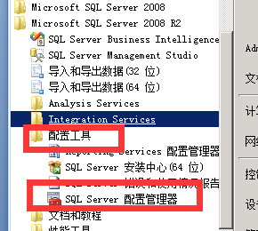

2、SQL server网络配置——MSSQLSERVER的协议——TCP/IP，设置为已启用

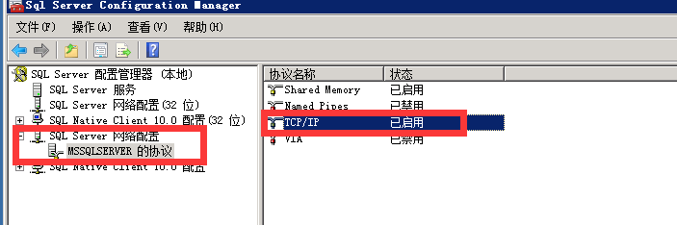

3、双击打开TCP/IP——IP地址——IPALL——TCP端口——输入端口

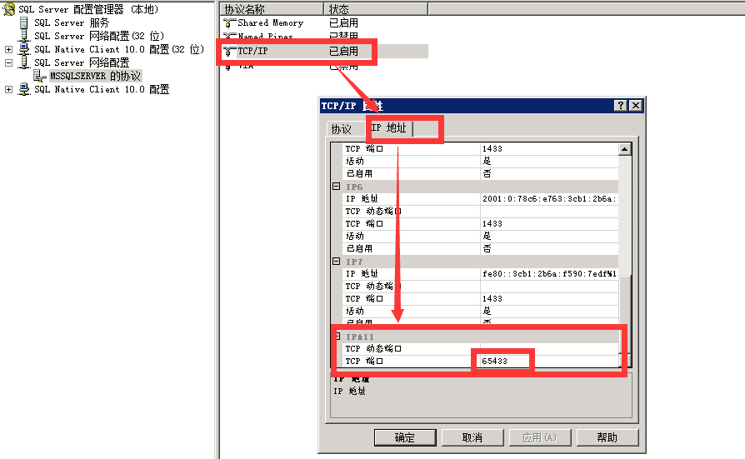

1. 重启数据库服务

## 二、SQL 2005数据库端口设置查看方法

1. 点击开始--->程序内的 Microsoft sql server 2005 －>配置工具－>sql server configration manage

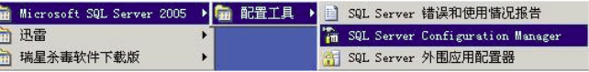

1. 在网络配置中选择MSSQLSERVER协议，设置已启用

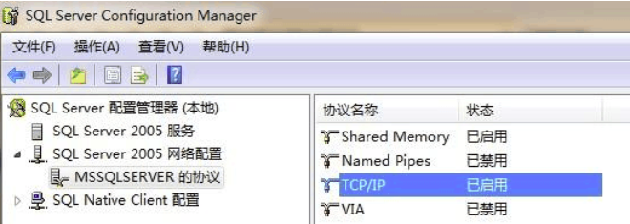

1. 双击打开TCP/IP——IP地址——IPALL——TCP端口——输入端口

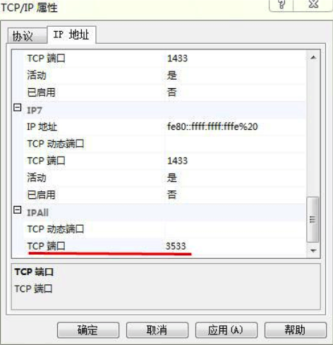

1. 重启数据库服务

## 三、SQL 2000数据库端口设置查看方法

1. 点击开始--->程序内的 Microsoft SQL Server---->SQL Server网络实用工具

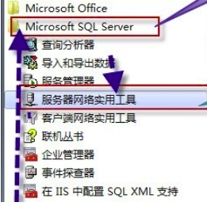

1. 选择协议内TCP/IP --->在点击属性

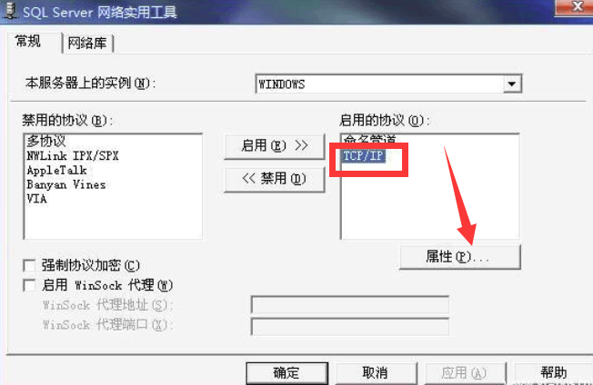

1. 出现TCP/IP默认属性后，在端口框内输入新端口号--->点解确定 --->点击上一窗口的应用

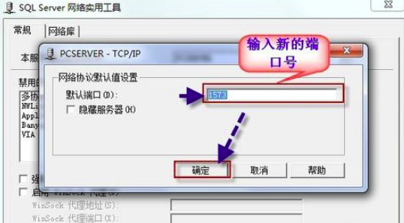

4、点击应用完后，需要从启动SQL Server 才可以生效，或重启电脑均可